**Лабораторное задание**

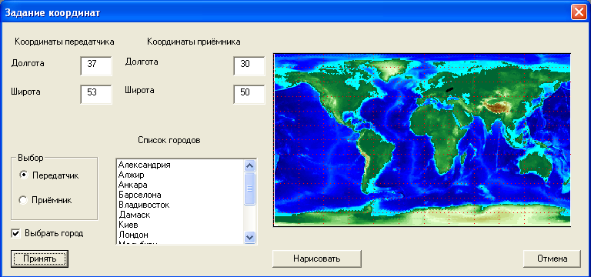

15 июля, 12.00. Пучок лучей, покрывает область нашего приемника. Амплитуда луча достаточно большая в точке приема.

. 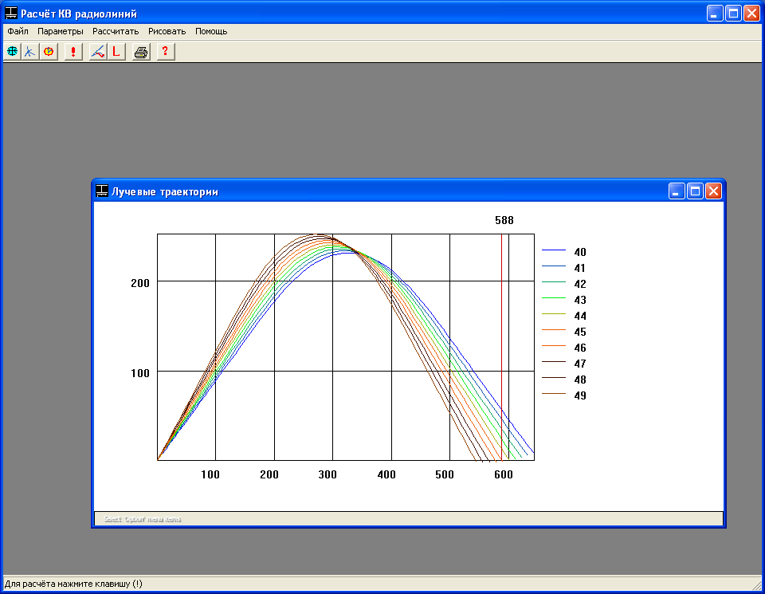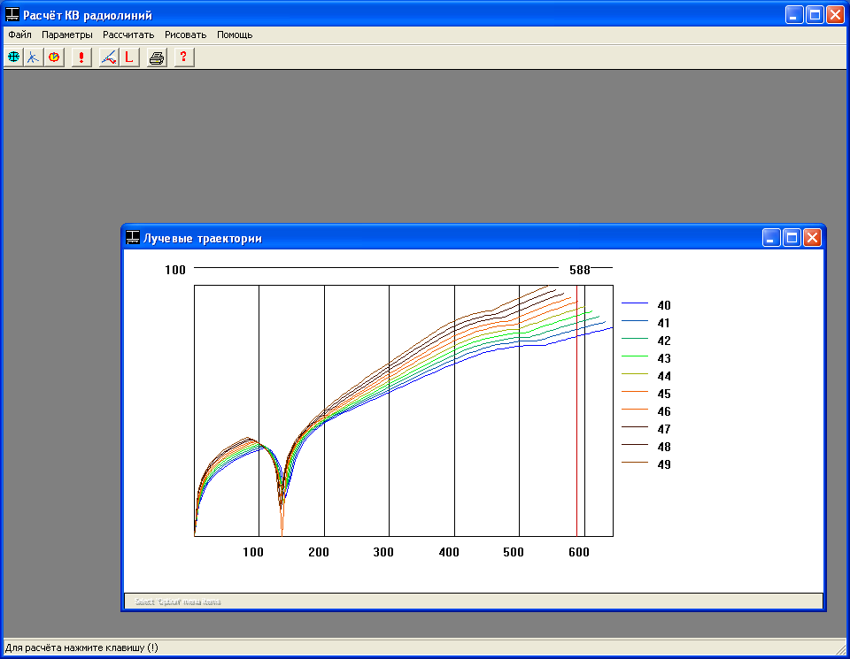

15 июля, 20.00. Верно выбрать параметры передающей антенны не удалось, поэтому луч пришел к земле раньше, чем стоит приемник.

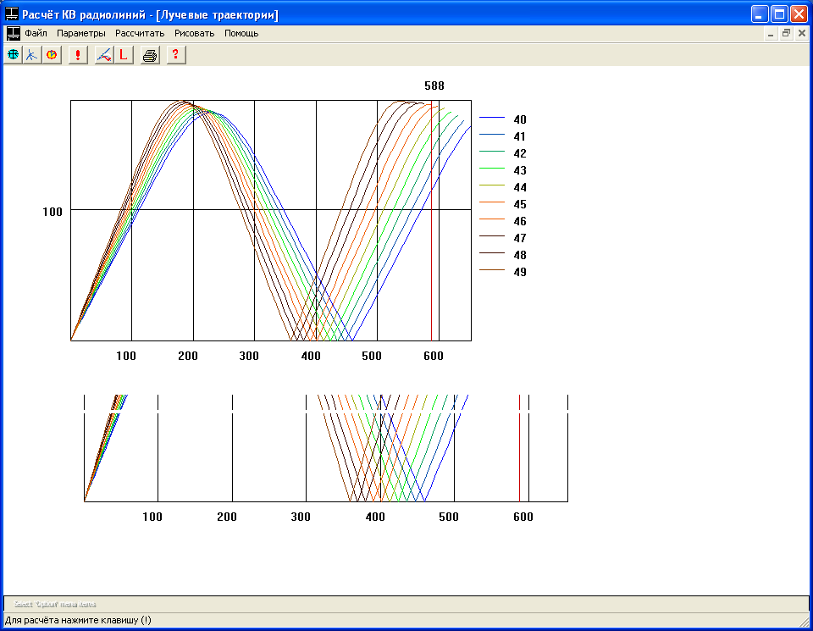

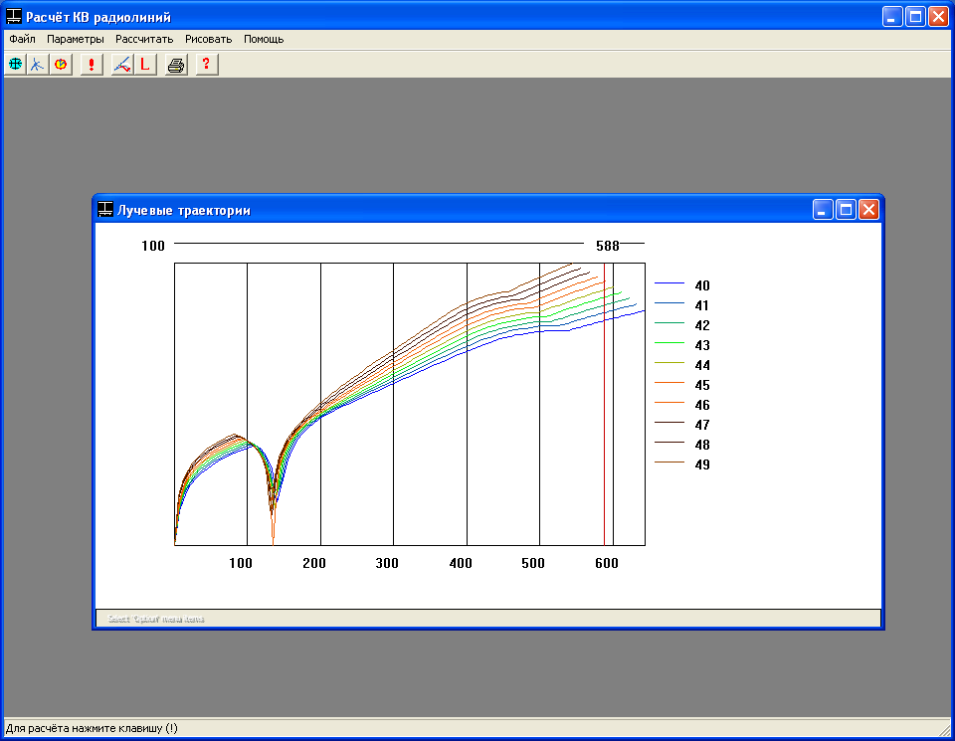

16 июля 0.00 часов. Параметры передающей антенны выбраны верно, лучи пришли в приемник. Наблюдаются скачки амплитуд.

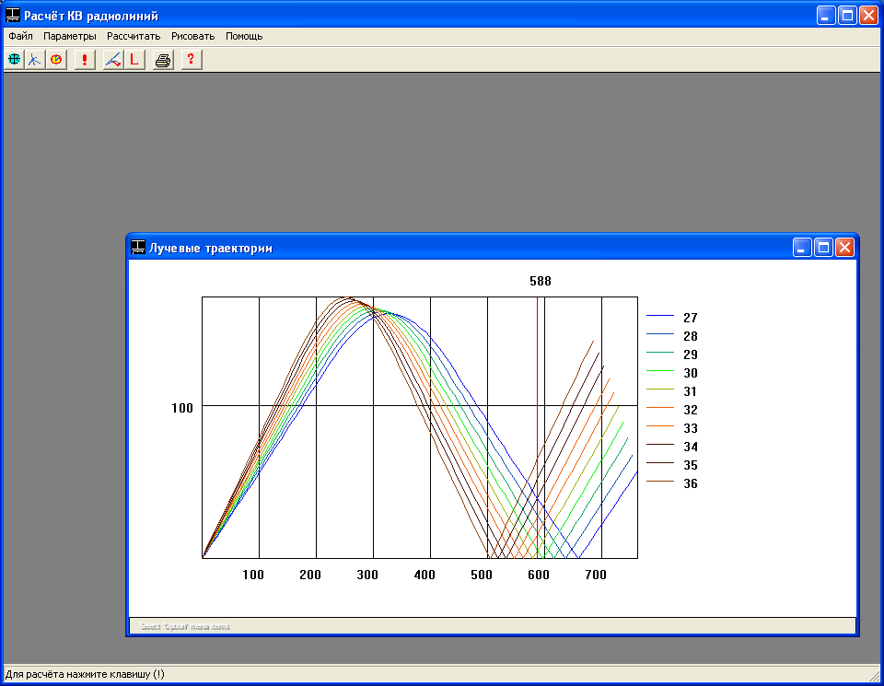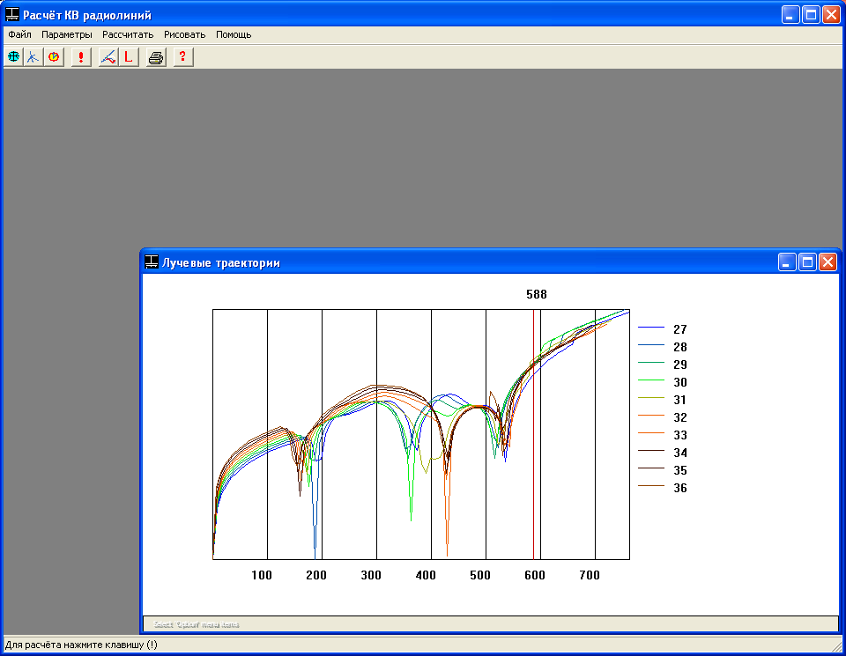

16 июля 8 часов. Параметры передающей антенны выбраны верно.

